Ciasteczka betlejemskie

Składniki:
Ciasto:
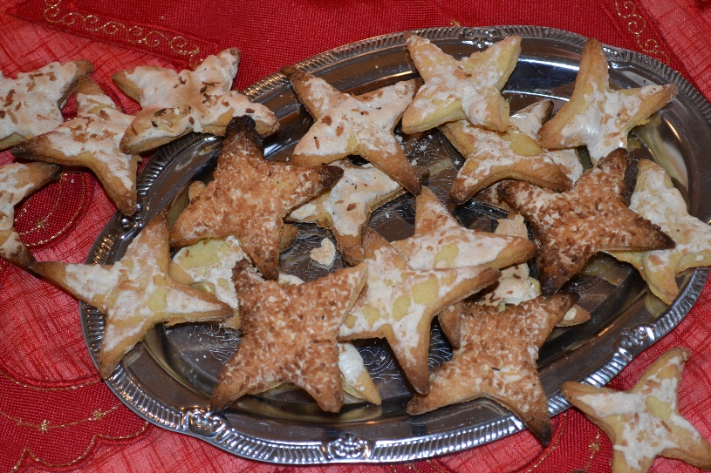
50 dag maki pszennej
25 dag masła
3 łyżki cukru pudru
4 żółtka
¾ szklanki kwaśnej śmietany
1 łyżeczka proszku do pieczenia
1 cukier wanilinowy
Pianka:
½ szklanki cukru
2 białka

Sposób wykonania:
Ciasto: Zagnieść półkruche ciasto i schłodzić.
Pianka: Ubić białka z cukrem na pianę.
Schłodzone ciasto wałkować na grubość 1 cm, wykrawać foremką kształty ( gwiazdki).
Każde ciastko smarować pianą i posypywać wg uznania orzechami, wiórkami, posypką itp.
Piec ok. 10 min. w 180-200 stopniach.

Wykonanie: Adrian Kurzyński

